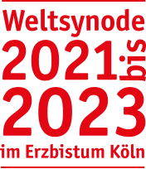

„Sag´s dem Papst!“ –
Wie soll die Zukunft der Kirche aussehen?
Beteiligung bis 18. März:
www.weltsynode.koeln

